

**Návod na vložení žádosti**

**„MŮJ KLUB 2019“ do IS SPORT**

**Manuál je vytvořen jako doplnění pro dokument „Výzva MŮJ KLUB 2019“** <http://www.msmt.cz/sport-1/vyzva-muj-klub-2019>.

K úspěšnému vyplnění žádosti potřebujete následující údaje a přílohy, viz bod 9.1 výzvy. Tučně označené doporučujeme připravit před vlastním vyplňováním žádosti v elektronickém systému v IS-SPORT.

1. název, adresa sídla a identifikační číslo žadatele,
2. název a adresa poskytovatele,
3. **požadovaná částka dotace** - pro stanovení požadované výše dotace použijte KALKULAČKU, viz příloha níže, která slouží k výpočtu maximální výše dotace na základě údajů o členské základně, viz bod i).



1. účel, na který chce žadatel žádané prostředky použít,
2. lhůta, v níž má být tohoto účelu dosaženo,
3. je-li žadatel právnickou osobou, informaci o identifikaci:

1. osob jednajících jeho jménem s uvedením, zda jednají jako jeho statutární orgán nebo jednají na základě udělené plné moci,

2. osob s podílem v této právnické osobě,

3. osob, v nichž má podíl, a o výši tohoto podílu,

1. identifikace výzvy, na jejímž základě je žádost podávána,
2. **údaje o vybraných členských příspěvcích dle odst. 5.4 výzvy,**
3. **údaje o členské základně nezbytné pro věcné hodnocení dle čl**. **11** výzvy v rozsahu:

- počet všech členů registrovaných spolkem (žadatelem) dle stanovených věkových a výkonnostních kategorií k 30. 9. 2018,

1. čestné prohlášení týkající se bezúhonnosti spolku, bezdlužnosti spolku**,** boje proti dopingu a ovlivňování výsledků sportovních soutěží a pravdivosti doložených údajů – text se vygeneruje po uzavření projektu přímo do těla žádosti
2. **projekt,** který je nedílnou součástí žádosti, obsahující popis aktivit, činností, které budou dle předpokladu žadatele hrazeny z dotace a v rozsahu max. 2 normostrany.

Další povinné přílohy žádosti, viz bod 9.2 (nahrávají se pouze do IS-SPORT)

1. **potvrzení o vedení bankovního účtu žadatele, kopii smlouvy o bankovním účtu nebo výpisu z bankovního účtu spolku (žadatele)**
2. **rozpočet projektu** – předpokládaný rozpočet čerpání dotace, viz níže Příloha č. 1_Rozpočet



1. **jmenný seznam členů k 30.9.2018,** obsahující jméno, příjmení, rok narození a kategorii



Adresa: <https://is-sport.msmt.cz/> Zde se přihlásíte nebo zaregistrujete

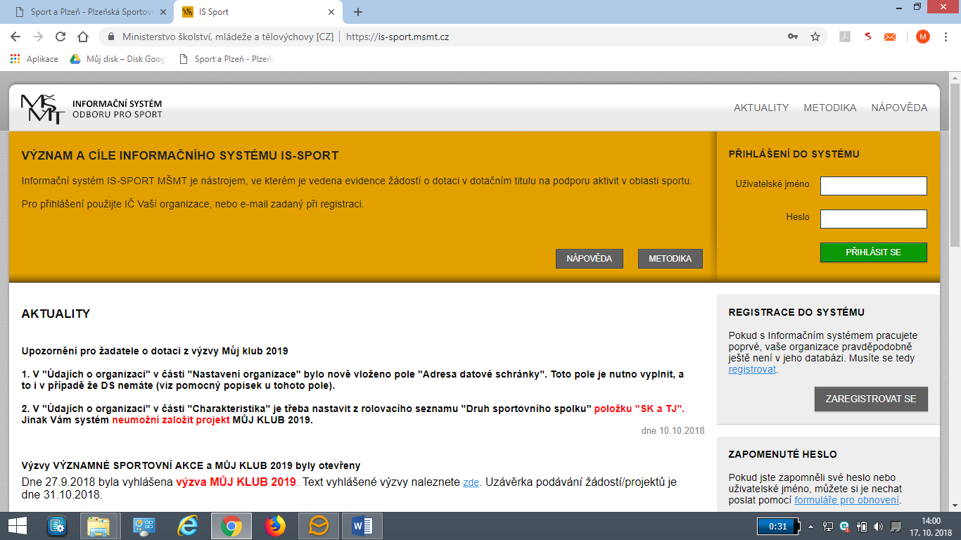

**STRUKTURA SYSTÉMU**

* Vyplňujete 2 části
  + 1. Údaje o organizaci
  + 2. Projekt Můj klub
* K rozpracovanému projektu je možné se vracet, pomocí tlačítka „editace“
* Přílohy nahráváte s příponami, XLS/XLSX (rozpočet), PDF (přílohy), DOC/DOCX

**POZOR!!! INFORMAČNÍ SYSTÉM SE PO 30 MINUTÁCH ODHLAŠUJE >>> POUŽÍVEJTE ZELENÉ TLAČÍTKO „ULOŽIT“**

1. **Po přihlášení otevřete údaje o organizaci**

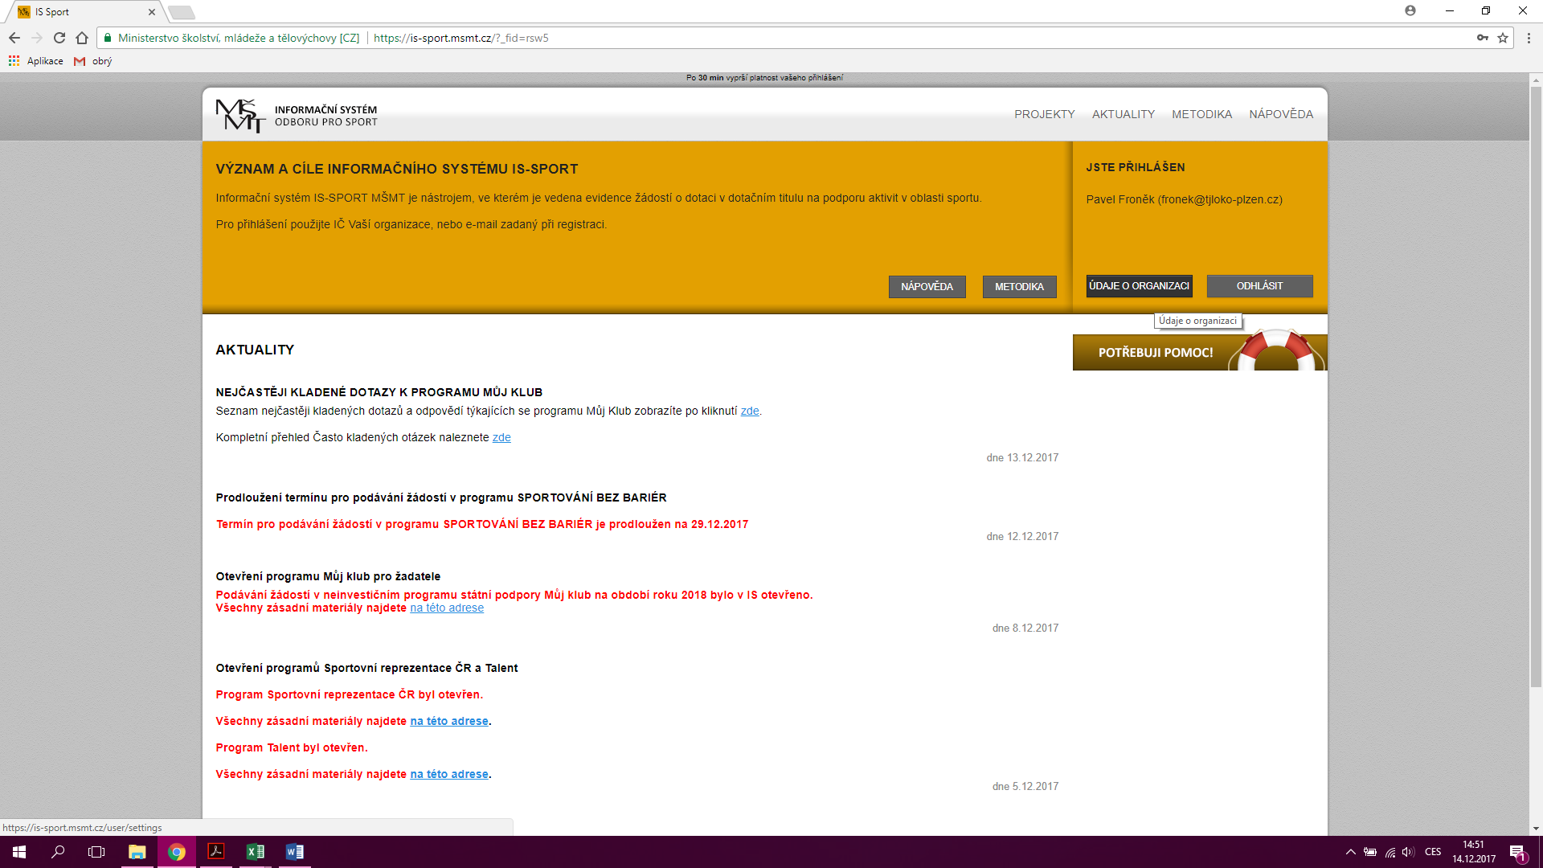

**Údaje o organizaci**

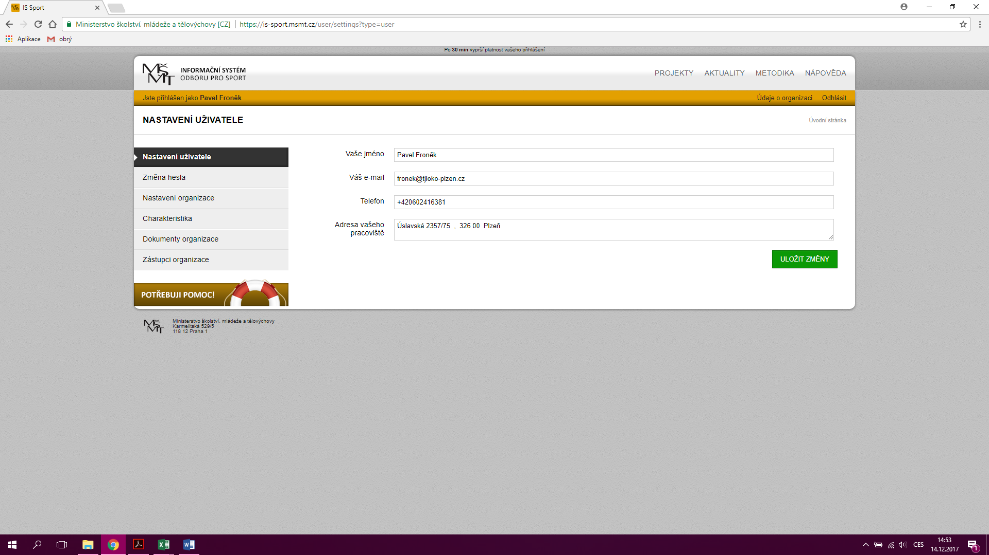

Proklikejte jednotlivé záložky, kde vyplňte

* **Nastavení uživatele** – jméno, email, telefon, pracoviště
* **Změna hesla** – nové heslo, pokud potřebujete změnit
* **Nastavení organizace** – vyplníte všechny předepsané náležitosti o organizaci
* **Dokumenty organizace** – prostor pro vložení povinných příloh, přes tlačítko „přidat dokument“ vložíte přílohy, a to dle vyhlášení dotačního programu:

Pro program MŮJ KLUB 2019 se musí uložit pouze **potvrzení o vedení bankovního účtu žadatele, kopii smlouvy o bankovním účtu nebo výpisu z bankovního účtu spolku (žadatele)**

* **Zástupci organizace** – můžete zadat nebo aktualizovat

1. **Založení projektu MŮJ KLUB**

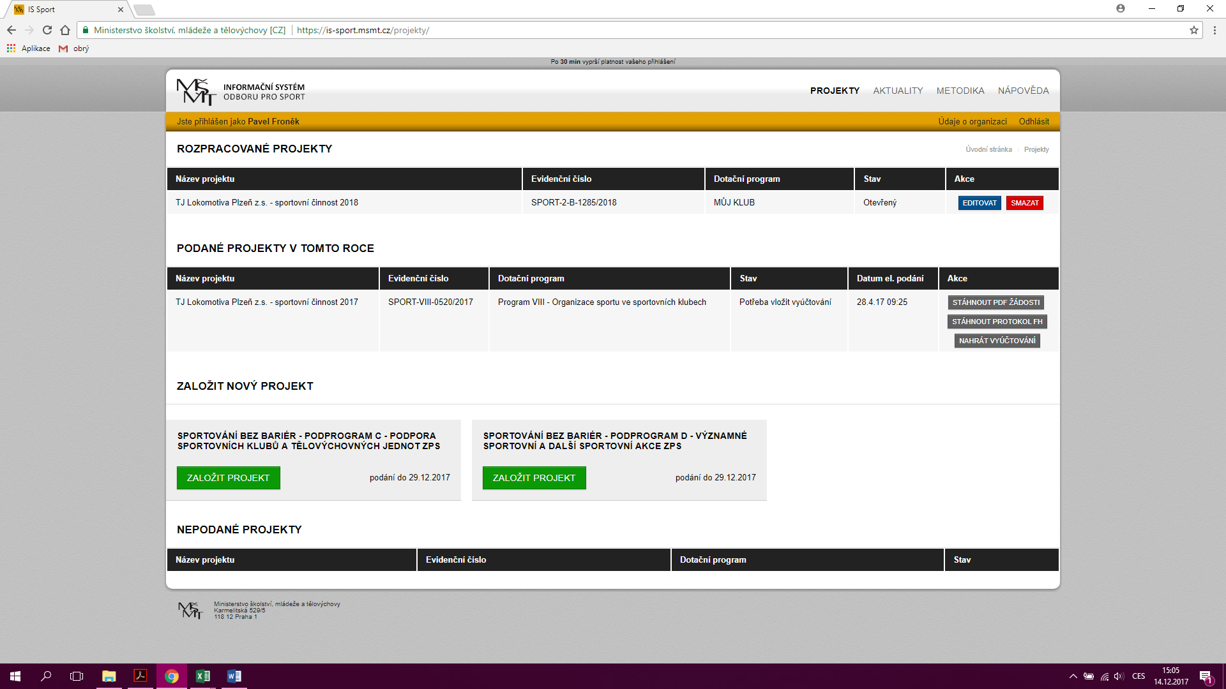

Rozkliknete lištu „PROJEKTY“ a založíte projekt „MŮJ KLUB“ přes zelené tlačítko

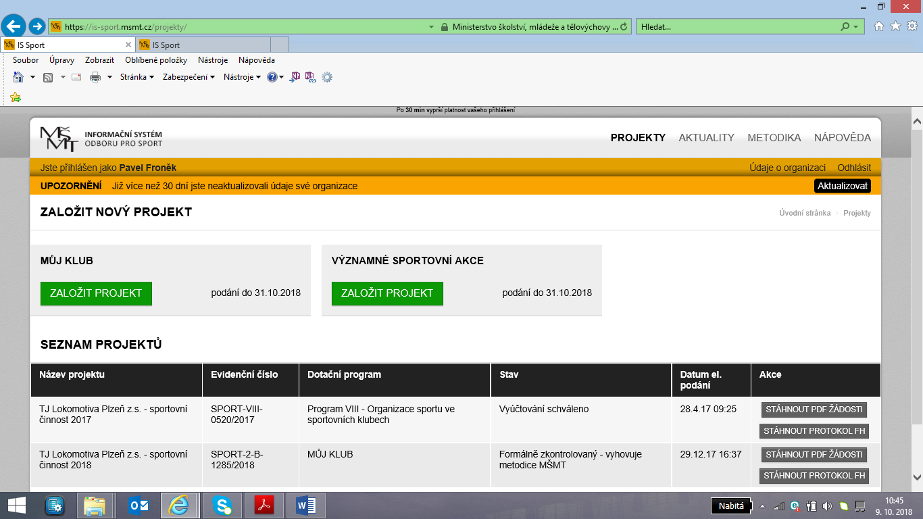

Dále zadejte název projektu (ne programu), doporučujeme například **„sportovní činnosti TJ/SK“** nebo něco podobného.

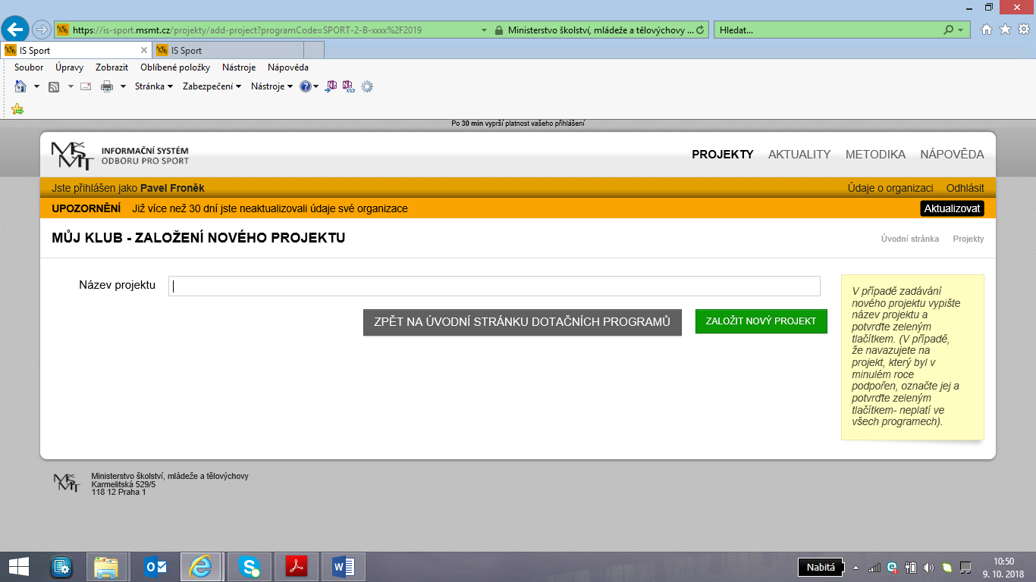

Uložte a objeví se Vám tato část systému.

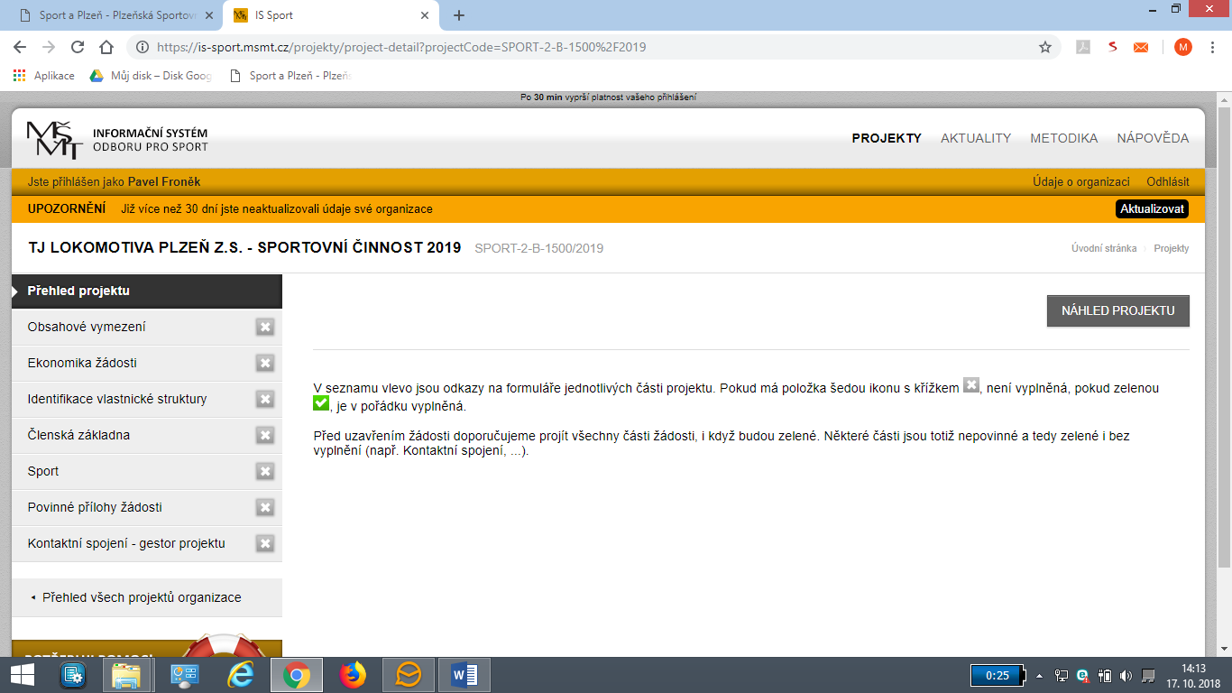

Aby byla Žádost v pořádku, musí všechny záložky svítit zeleně. Do vyplněného projektu je také možné nahlédnout přes tlačítko „náhled projektu“.

* **Obsahové vymezení**

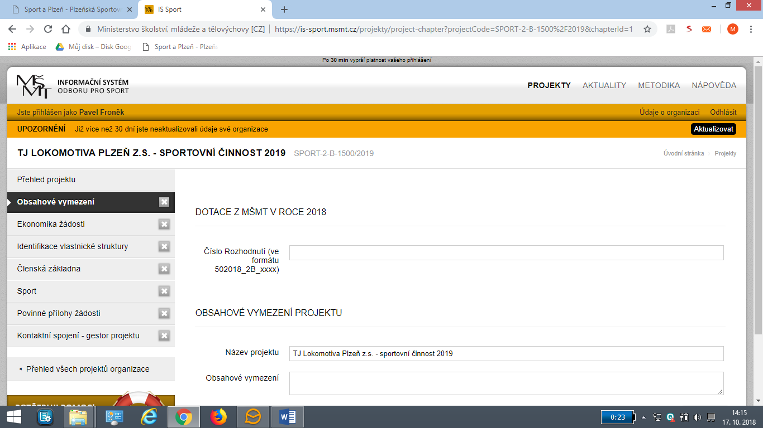

* **Číslo rozhodnutí** – číslo Rozhodnutí o poskytnutí dotace z 2018 ve tvaru viz výše v závorce. V případě, že jste nečerpali v roce 2018 státní dotace, uveďte „0“
* **Obsahové vymezení projektu** – popis projektu, cíle projektu, cílová skupina, rozsah aktivit projektu, časový harmonogram projektu, předpokládané zdroje financování v rozsahu max. 2 normostrany (3 600 znaků vč. mezer)
  + Doporučujeme připravit si ve wordu a pak překopírovat (Ctrl + C, Ctrl + V)
* **Ekonomika žádosti**

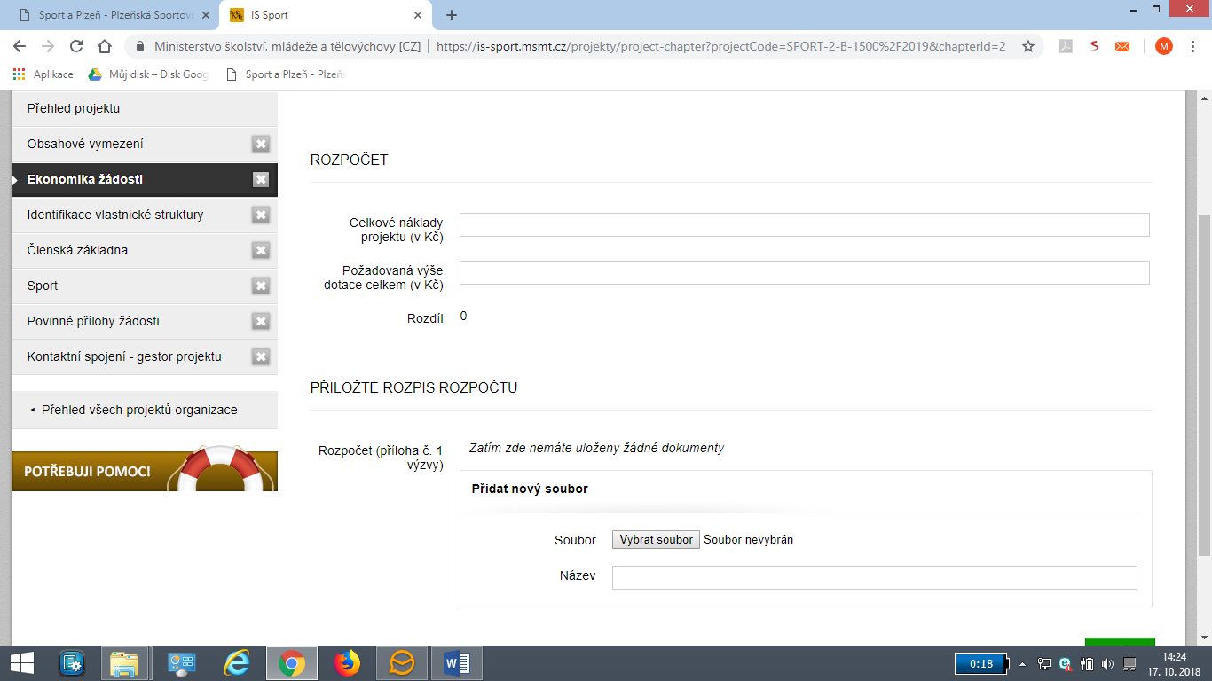

* Vyplníte celkové náklady - částka vychází z přílohové tabulky Rozpočet, viz níže
* Vyplníte požadovanou výši dotace

**POZOR – zadávejte částky v Kč bez mezer**

* Přidáte nový soubor –PŘÍLOHA vyhlášeného programu č. 1 Rozpočet





* **Identifikace vlastnické struktury**

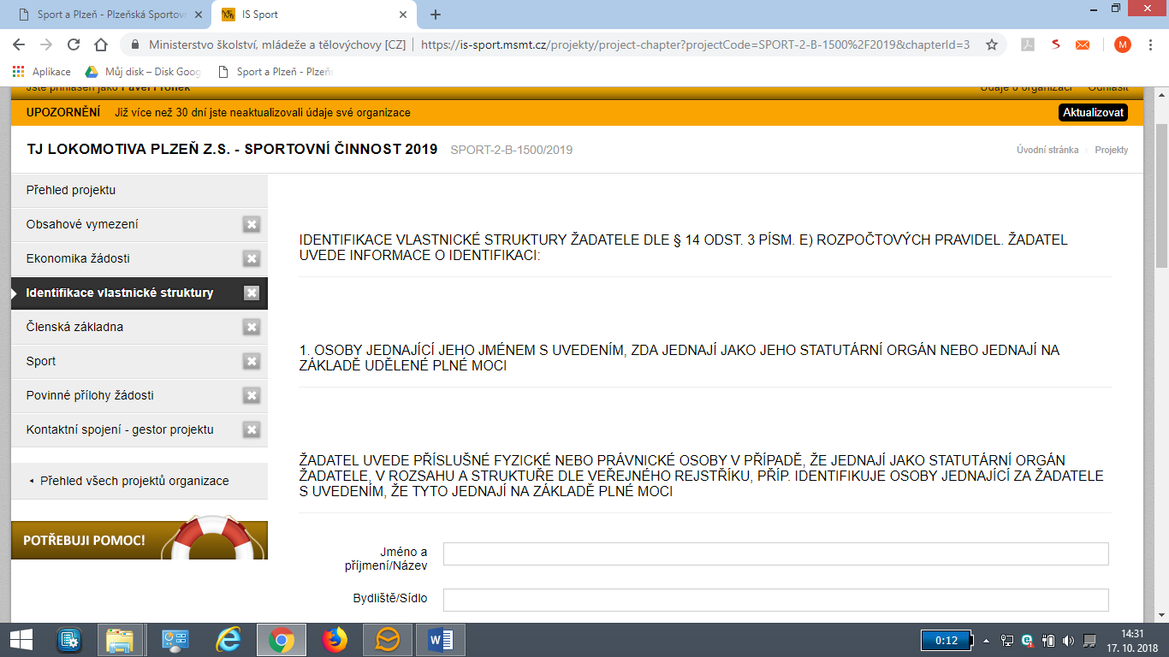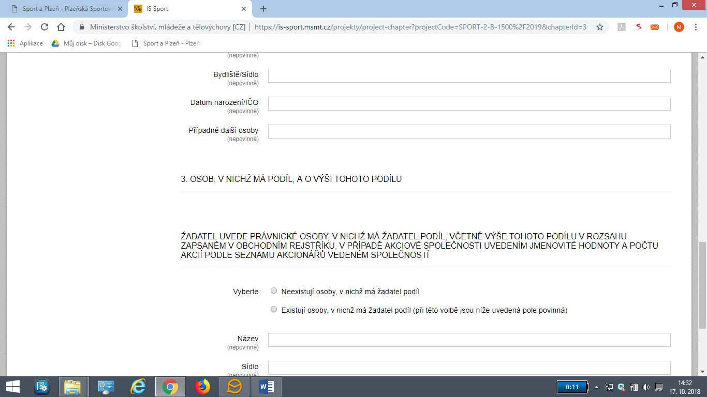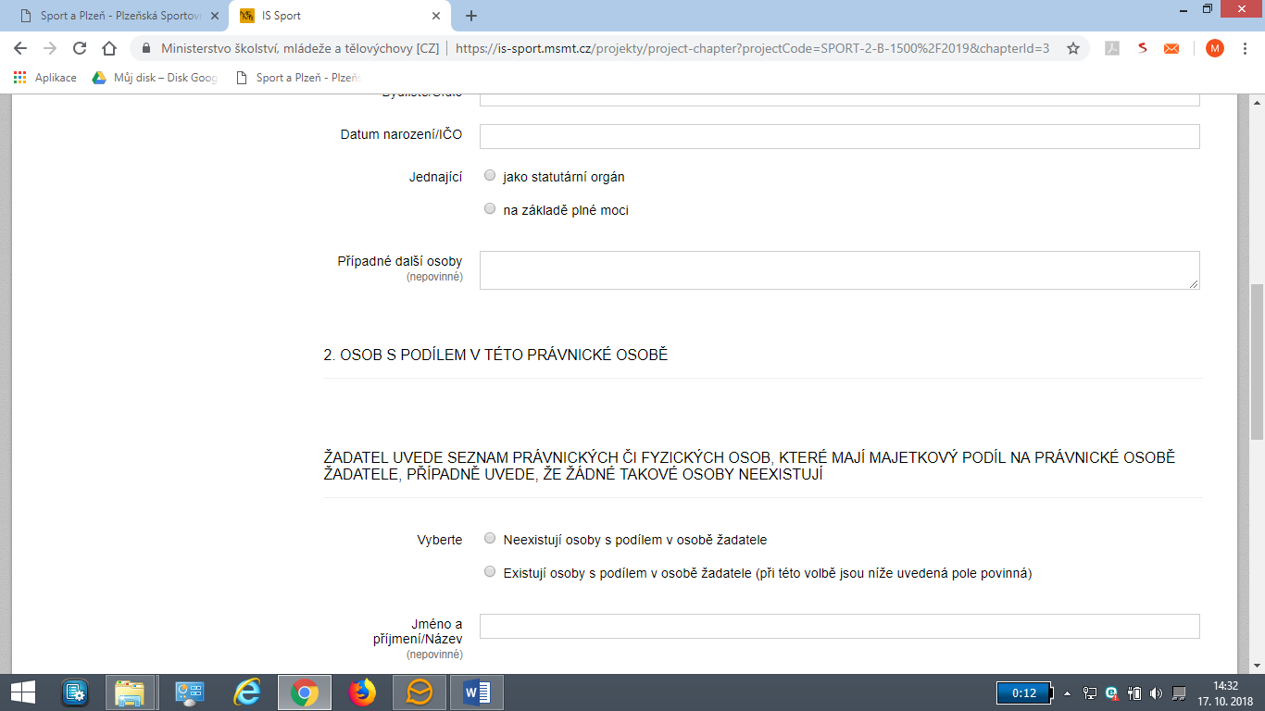

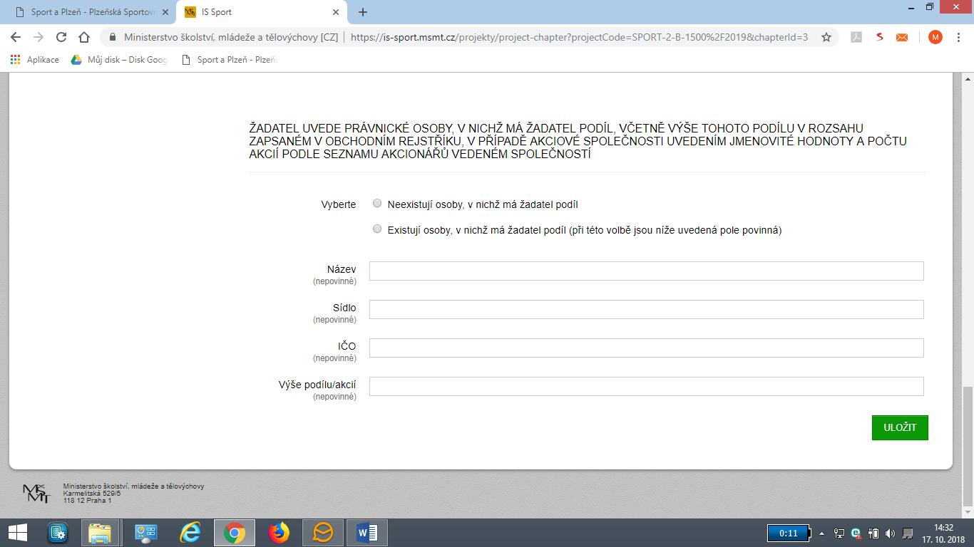- Vyplníte potřebné informace

* **Členská základna**

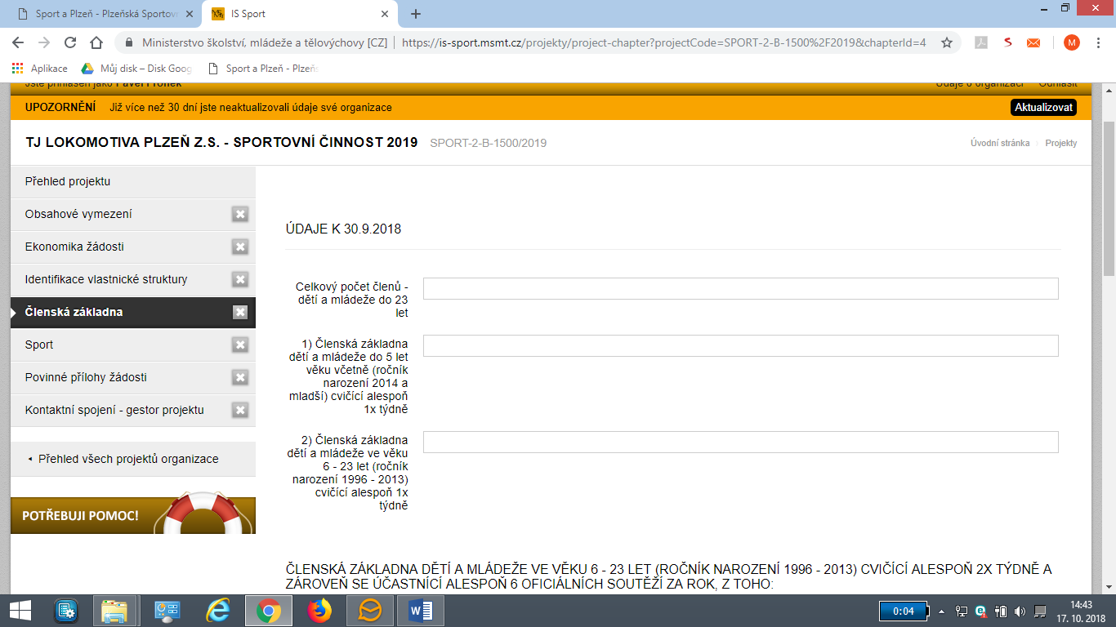

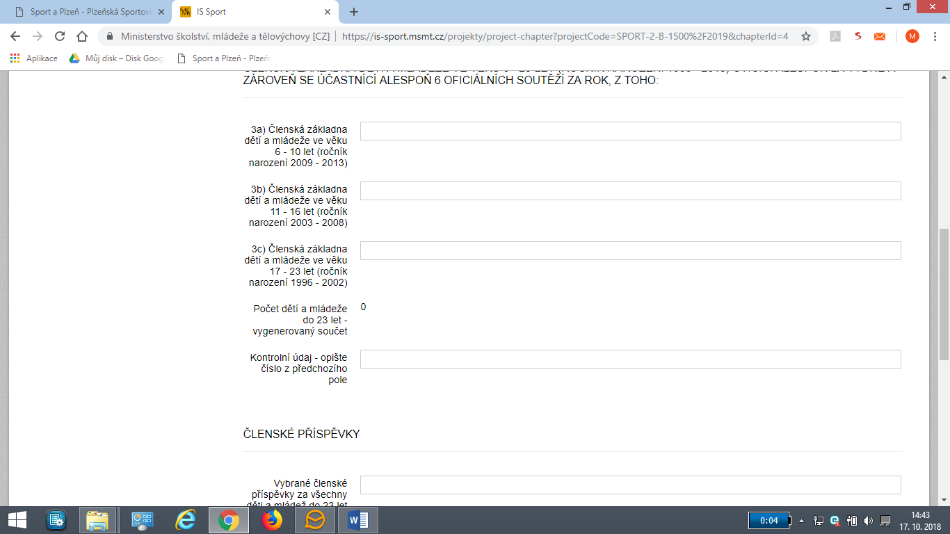

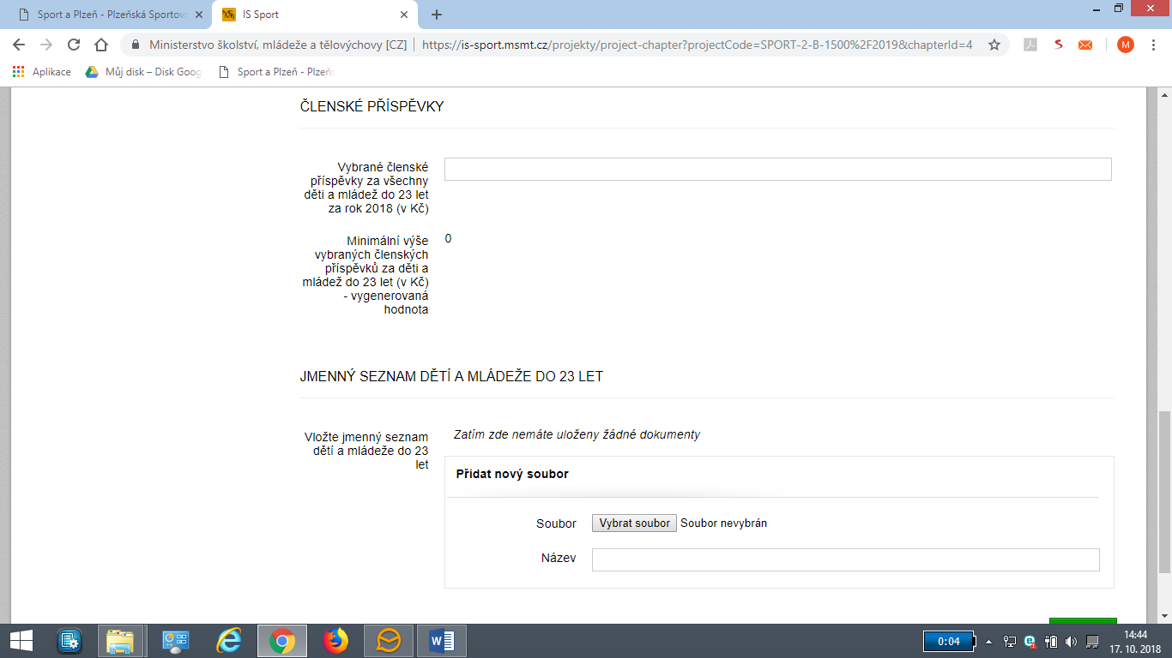

* Do jednotlivých polí napíšete odpovídající čísla
* **Na konci stránky nahrajete PŘÍLOHU jmenný seznam dětí a mládeže ve věkové kategorii 0-23 let (ročníky 1996 a mladší)**
* Seznam můžete vygenerovat z IS ČUS, pokud máte aktualizovanou členskou základnu
  + Přes záložku „Reporty“ (úplně vpravo) a jmenný report > **zadáte věk od 0 do 24, zdroj dat „Aktuální data k dnešnímu dni“, vztažné datum „31.12.2019**“ a dáte vygenerovat, tabulku pak dole exportujete a v exportované tabulce smažete nepotřebné sloupce a uložíte tak, aby excel měl přílohu xls/xlsx (nesmí zůstat s příponou .csv)

*Příklad: My jsme pro rozdělení dětí do jednotlivých požadovaných kategorií použili jednoduchou tabulku v excelu, kterou jsme poslali do oddílů, viz příloha MŮJ KLUB 2019_Seznam členů.*

*Následně jedničky nahradíte odpovídající kategorií a to dle programu (1, 2, 3a, nebo 3c). Tím jsme oddíly nezatěžovali. Finální tabulka bude obsahovat pouze Příjmení, Jméno, Rok narození a Kategorii.*

**

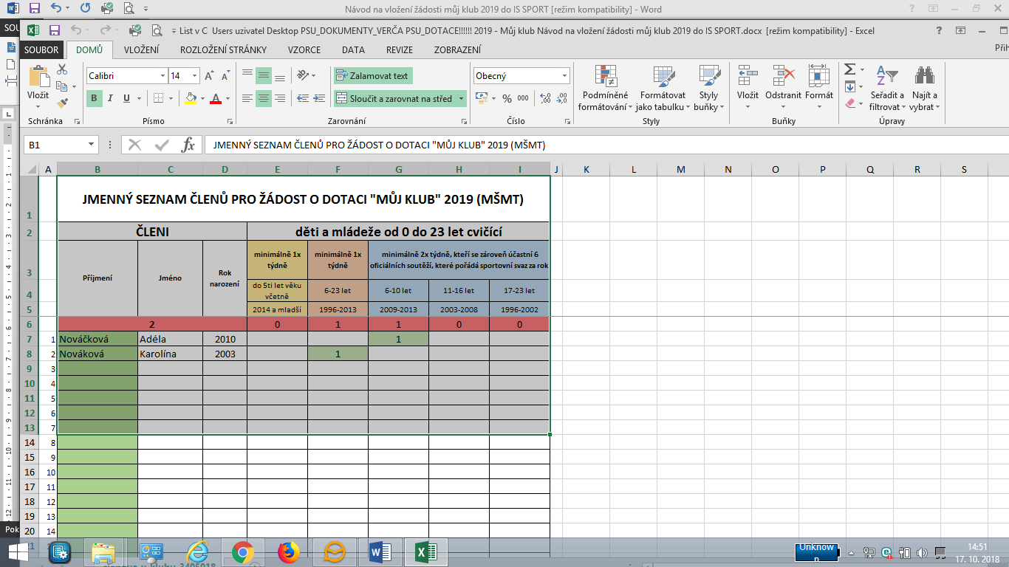

* **Sport**

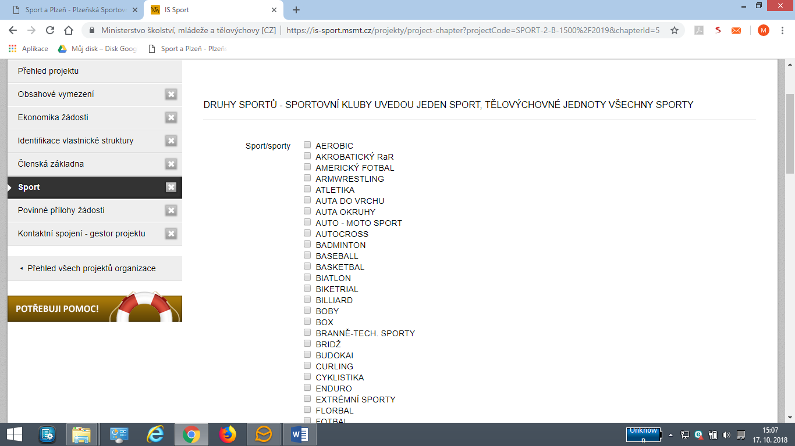

* Zaškrtněte sporty, které se Vás týkají
* **Povinné přílohy žádosti**

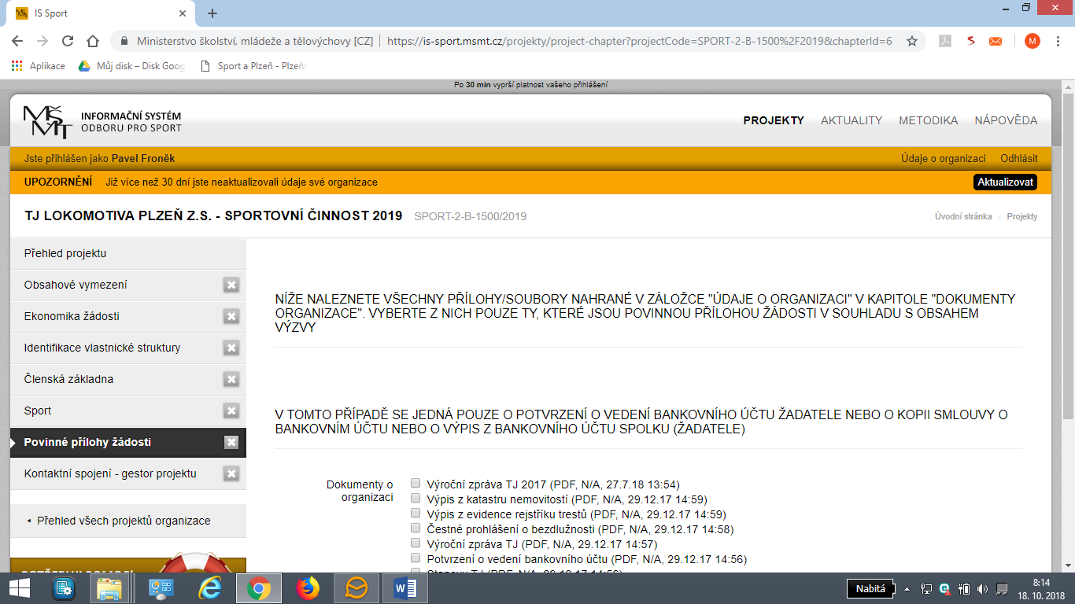

* Zaškrtněte Potvrzení o vedení bankovního účtu
* **Kontaktní spojení – gestor projektu**

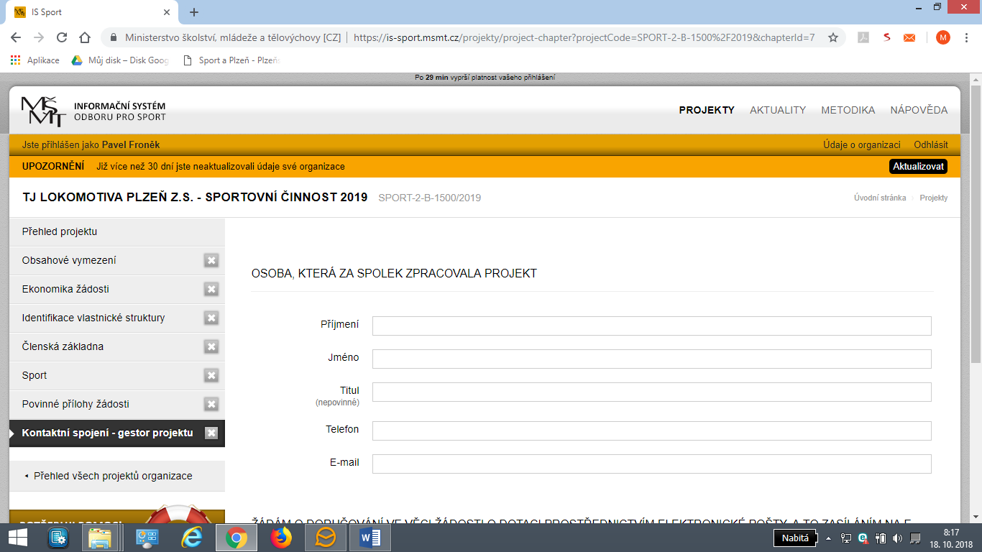

* Vyplníte kontaktní údaje o osobě, která projekt zpracovala
* **Kontrola a uzavření**

Před uzavřením a odeslání žádosti zkontroluje prostřednictvím „náhledu“, zda je vše správně.

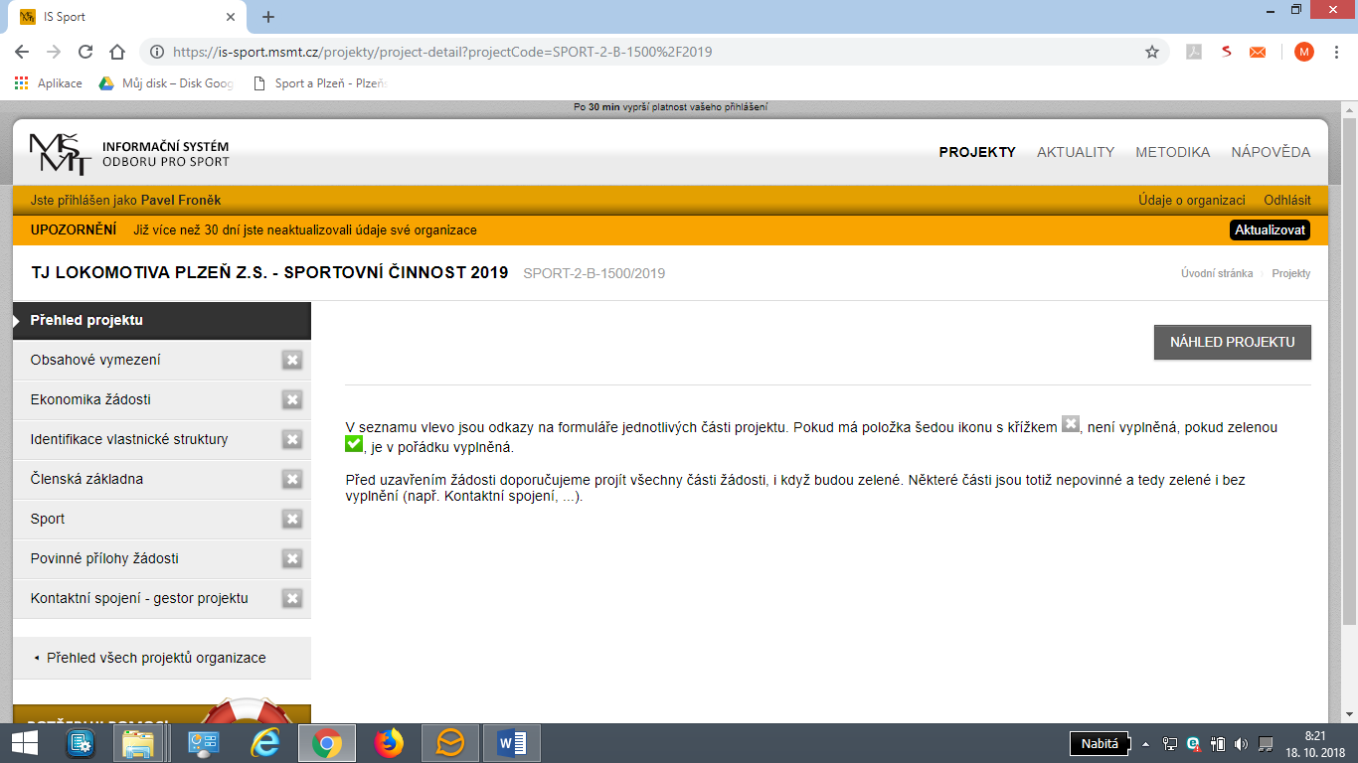

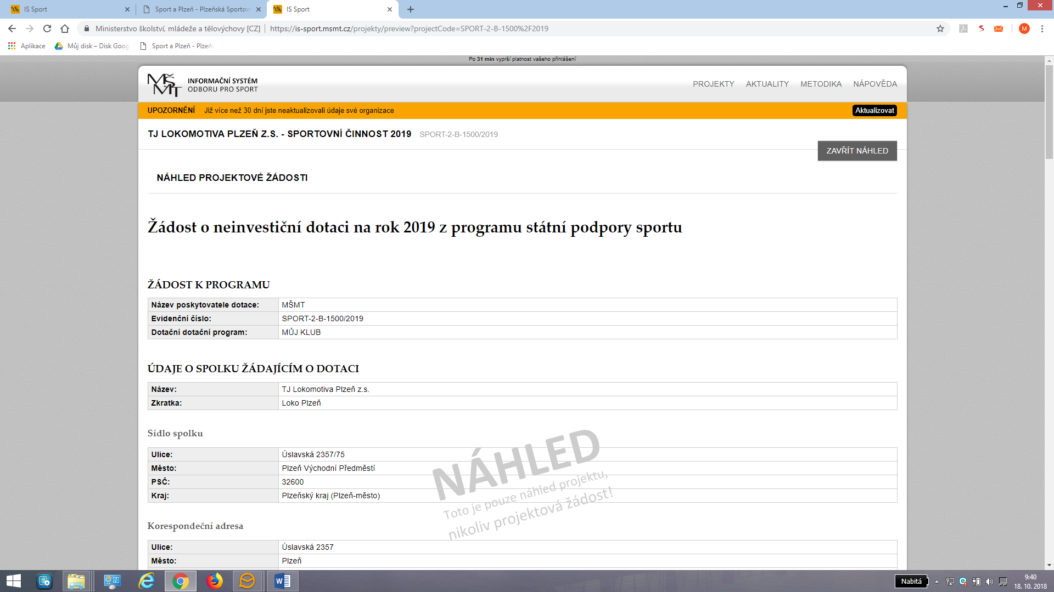

Vrátíte se zpět do Přehledu projektu, všechno Vám musí svítit zeleně a objeví se Vám tlačítko „uzavřít a podat hotový projekt“.

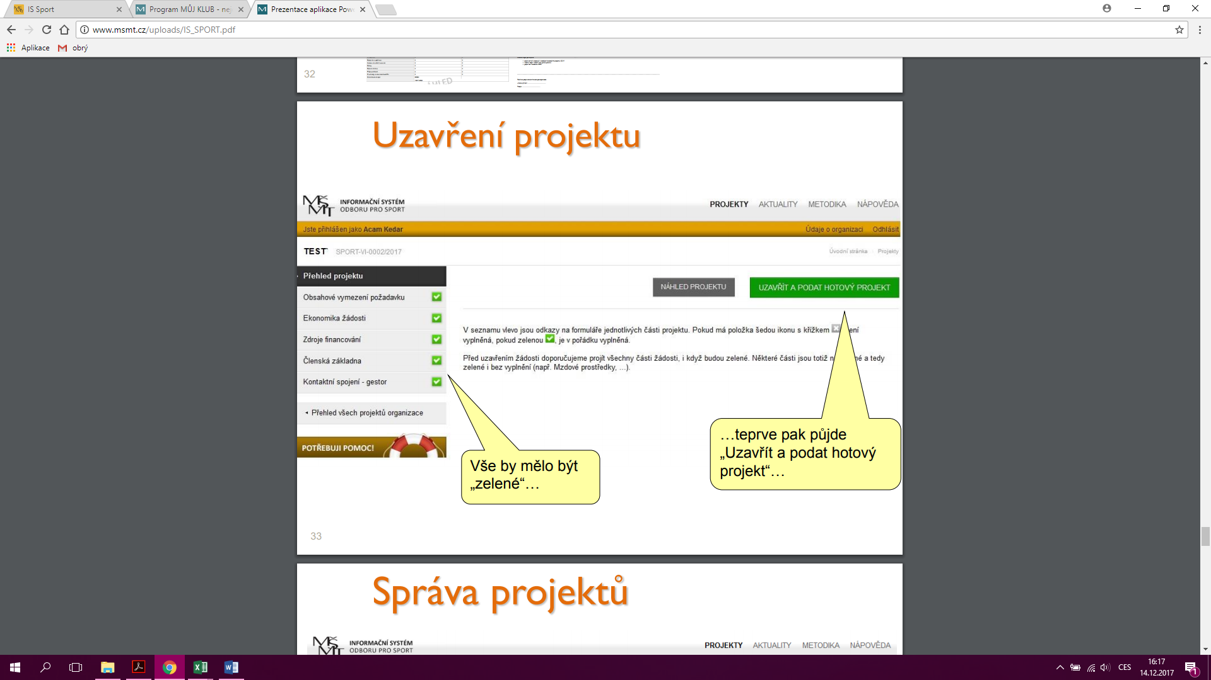

* **Další náležitosti žádosti**

**Čestné prohlášení** týkající se bezúhonnosti a bezdlužnosti spolku, boje proti dopingu a ovlivňování výsledků sportovních soutěží a pravdivosti doložených údajů.

Text čestného prohlášení bude vygenerován přímo v žádosti po uzavření projektu. Potvrzením (podepsáním a orazítkováním) žádosti se současně potvrzuje toto čestné prohlášení. Není samostatná příloha!

Přejděte na seznam projektů, kde si pdf žádosti stáhnete a vytisknete

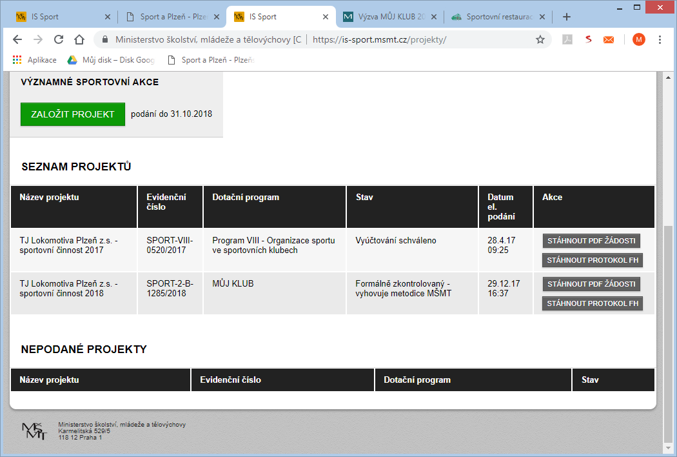



1. **Co a kam poslat?**

**Vytištěnou žádost z IS SPORT MŠMT** zašlete poštou na adresu Karmelitská 529/5, Malá Strana, Praha 1, 118 12, nejpozději do **31.10.2018** (rozhodné je razítko podání na poště, tedy 31.10.2018, posílejte doporučeně). Listinná forma musí být opatřena podpisem statutárního orgánu (příp. razítkem)

**nebo**

**žádost zašlete v elektronické formě** přes datovou schránku MŠMT:

ID datové schránky: vidaawt

**Obálka nebo datová zpráva musí být označena slovy „Žádost – MŮJ KLUB 2019“**